**Информация   
о проведении конкурса стенгазет**

**МБОУ «СОШ № 38» г. Грозного**

В соответствии с планом воспитательной работы на 2017-2018 учебный год, с целью формирования атмосферы всеобщего неприятия курения в подростковой среде и пропаганды здорового образа жизни, в школе с 07 по 10 ноября среди 6-8 классов проведен конкурс плакатов **«Внимание! Нет курению».** Конкурс провели члены ученического самоуправления «Лидер». По итогам конкурса

места распределились следующим образом:

1 место - 8 «А» класс (кл. рук. Пашаева Я.Х.)

2 место – 6 «В» класс (кл. рук. Музаева Л.Х.)

3 место - 6 «А» класс (кл.рук. Бакашева Я.У.)

Победители были награждены грамотами.

Зам. директора по ВР Асуева Р.В.

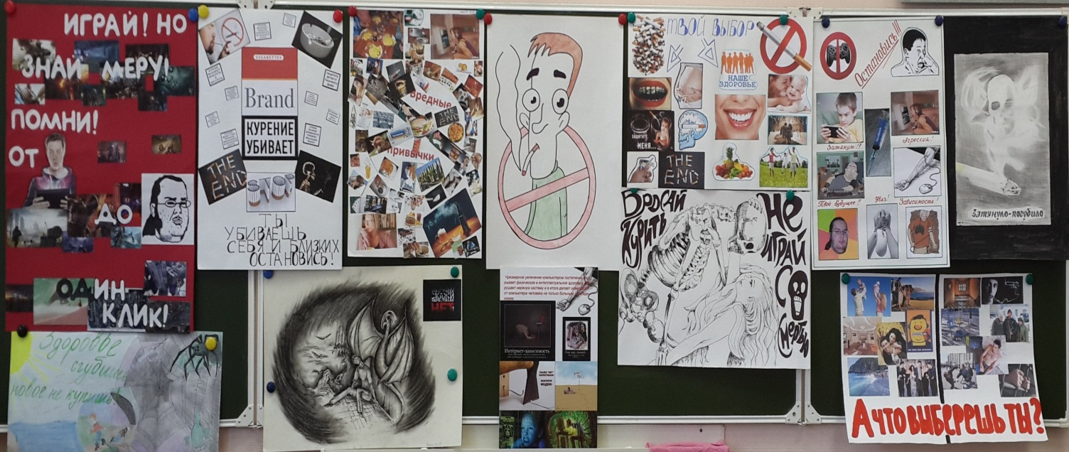

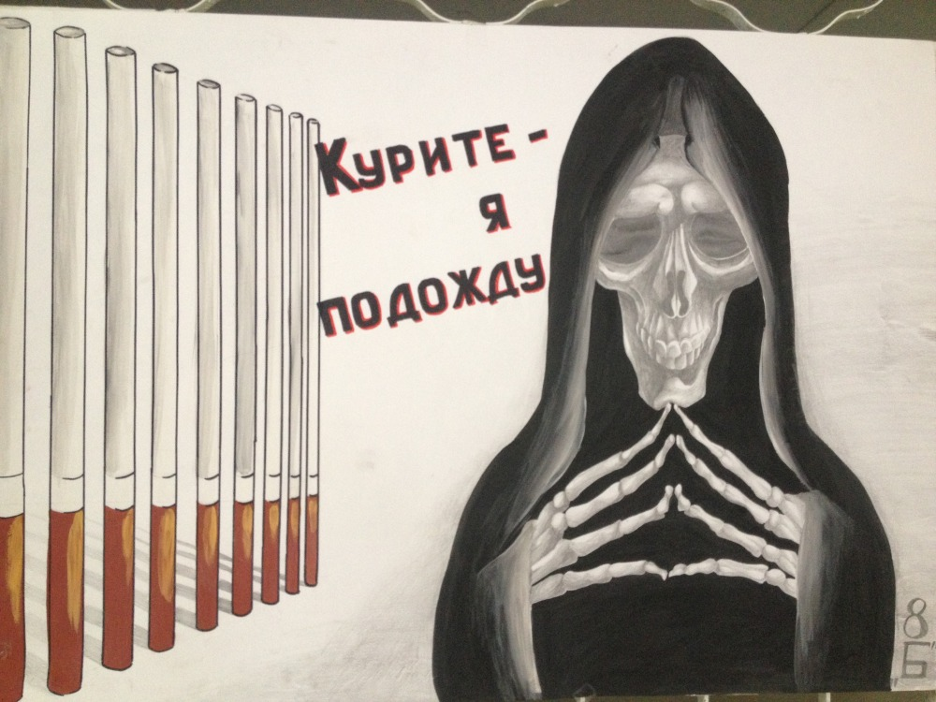

Конкурс плакатов **«Внимание! Нет курению»**